МАЪЛУМОТНОМА  Камалов Хабибулла Махамадович  2008 йил апрель ойидан:  Ўзбекистон Республикаси Марказий банки Тошкент вилояти  Бош бошқармаси Маъмурий хизмат техник тузатувчиси |  | 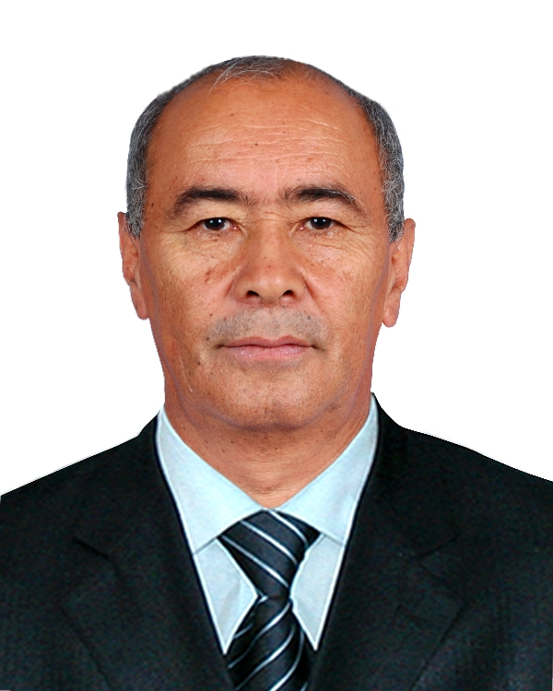
Туғилган йили:  20.03.1959 йил | Туғилган жойи:  Тошкент шаҳар
Миллати:  ўзбек | Партиявийлиги:  йўқ
Маълумоти:  ўрта | Тамомлаган:
Маълумоти бўйича мутахассислиги:
Илмий даражаси:  йўқ | Илмий унвони:  йўқ

Қайси чет ва МДХ давлатлари тилларини билади (тўлиқ кўрсатилиши лозим):

рус тили
Давлат мукофотлари билан тақдирланганми (қанақа):
йўқ
Халқ депутатлари, республика, вилоят, шаҳар ва туман Кенгаши депутатлари ёки бошқа сайланадиган органларнинг аъзосими (тўлиқ кўрсатилиши лозим):
йўқ

МЕҲНАТ ФАОЛИЯТИ
11.1976-02.1978 йй. | Ўрта Осиё рангли металлар заводи слесари, 1-даражали слесари
05.1978-04.1980 йй. | Харбий хизматда
06.1980-01.1982 йй. | Тошкент энерготаъмирлаш ташкилоти Иссиқлик цехи 3-тоифали слесари, Элекромашиналарни таъмирлаш цехи 3-тоифали слесари
03.1982-11.1982 йй. | 20-сонли Қурилиш монтаж боқармасида бетон қуювчи
01.1983-03.1984 йй. | Тошкент шаҳридаги Улгуржи хўжалик моллари ижара омбори мудири ёрдамчиси
04.1984-10-1984 йй. | 1-Тошкент тиббиёт институти 3-тоифали электромонтёри
01.1985-03.1988 йй. | МПМК-131 ТУС “Узколхозстрой” 3-тоифали дурадгори
05.2006-02.2008 йй. | Шайхонтохур туманидаги “ОKEAN-NUR” хусусий фирмаси дурадгори
04.2008 й.-х/в. | Ўзбекистон Республикаси Марказий банки Тошкент вилояти  Бош бошқармаси Маъмурий хизмат техник тузатувчиси

Ходимлар билан ишлаш
бўйича бош мутахассис Д.Б.Икрамова

Камалов Хабибулла Махаматовичнинг яқин қариндошлари тўғрисида
МАЪЛУМОТ
Қанақа қариндош | Фамилияси, исми ва отасининг исми | Туғилган  йили ва  жойи | Иш жойи ва  лавозими | Турар жойи
Отаси | Камолов Махаммад | 1932 йил  Тошкент шаҳри | 2001 йилда вафот этган  Аввал, хусусий дурадгор бўлган
Онаси | Камолова  Назира Рашидовна | 1938 йил  Тошкент шаҳри | Пенсияда  (уй бекаси) | Тошкент шаҳар, Шайхонтохур тумани, В.Маликов кўчаси 37-уй
Укаси | Камолов Хамидулла Махамадович | 1962 йил  Тошкент шаҳри | Пенсияда | Тошкент шаҳар, Шайхонтохур тумани, В.Маликов кўчаси 37-уй
Укаси | Камолов  Шухрат  Махамадович | 1967 йил  Тошкент шаҳри | Хусусий дурадгор | Тошкент шаҳар, Шайхонтохур тумани, В.Маликов кўчаси 37-уй
Синглиси | Камолова  Феруза Махамадовна | 1976 йил  Тошкент шаҳри | Уй бекаси | Тошкент шаҳар, Шайхонтохур тумани, Сузгата махалласи 25-уй
Турмуш ўртоғи | Камолова  Доно  Турсунходжаева | 1961 йил  Тошкент шаҳри | Уй бекаси | Тошкент шаҳар, Шайхонтохур тумани, Ўзбекистон маҳалласи, қушқўнди кўчаси 41-уй
Қизи | Камолова Дилдора Хабибуллаевна | 1982 йил  Тошкент  шаҳри | 2021 йилда вафот этган
Ўғли | Камолов Хайрулло  Хабибуллаевич | 1984 йил  Тошкент шаҳри | Хусусий хайдовчи | Тошкент шаҳар, Шайхонтохур тумани, Ўзбекистон маҳалласи, қушқўнди кўчаси 41-уй
Ўғли | Махамадов Абдурахим  Хабибуллаевич | 1991 йил  Тошкент шаҳри | Хусусий тадбиркор | Тошкент шаҳар, Шайхонтохур тумани, Ўзбекистон маҳалласи, қушқўнди кўчаси 41-уй
Қизи | Камолова Мавлуда Хабибуллаевна | 1994 йил  Тошкент  шаҳри | Тошкент шаҳар, Шайхонтохур туманидаги 39-сонли Оилавий поликлиника ҳамшираси | Тошкент шаҳар, Шайхонтохур тумани, Ўзбекистон маҳалласи, қушқўнди кўчаси 41-уй
Қайнотаси | Алимхўжаев Турсунхўжа | 1941 йил  Тошкент вилояти  Қибрай тумани | 2020 йилда вафот этган
Қайнонаси | Алимхўжаева Дилбар | 1939 йил  Тошкент  вилояти  Қибрай тумани | 2008 йилда вафот этган  Аввал, Тошкент шаҳар Шайхонтохур туманидаги 111-мактабда ўқитувчи бўлган

